|  |  |
| --- | --- |
| Рассмотрена на педсовете  протокол № 1  « 2 » сентября 2021г. | Утверждаю  Директор МКОУ «Прокоп- Салдинская СОШ»  ____________О. М. Дружинина  « 9 » сентября 2021г. |

**Индивидуальный**

**план профессионального развития воспитателя**

**на 2021-2025 учебные года**

**«Развитие мелкой моторики рук детей дошкольного возраста посредством не традиционных видов изодеятельности»**

с. Прокопьевская Салда

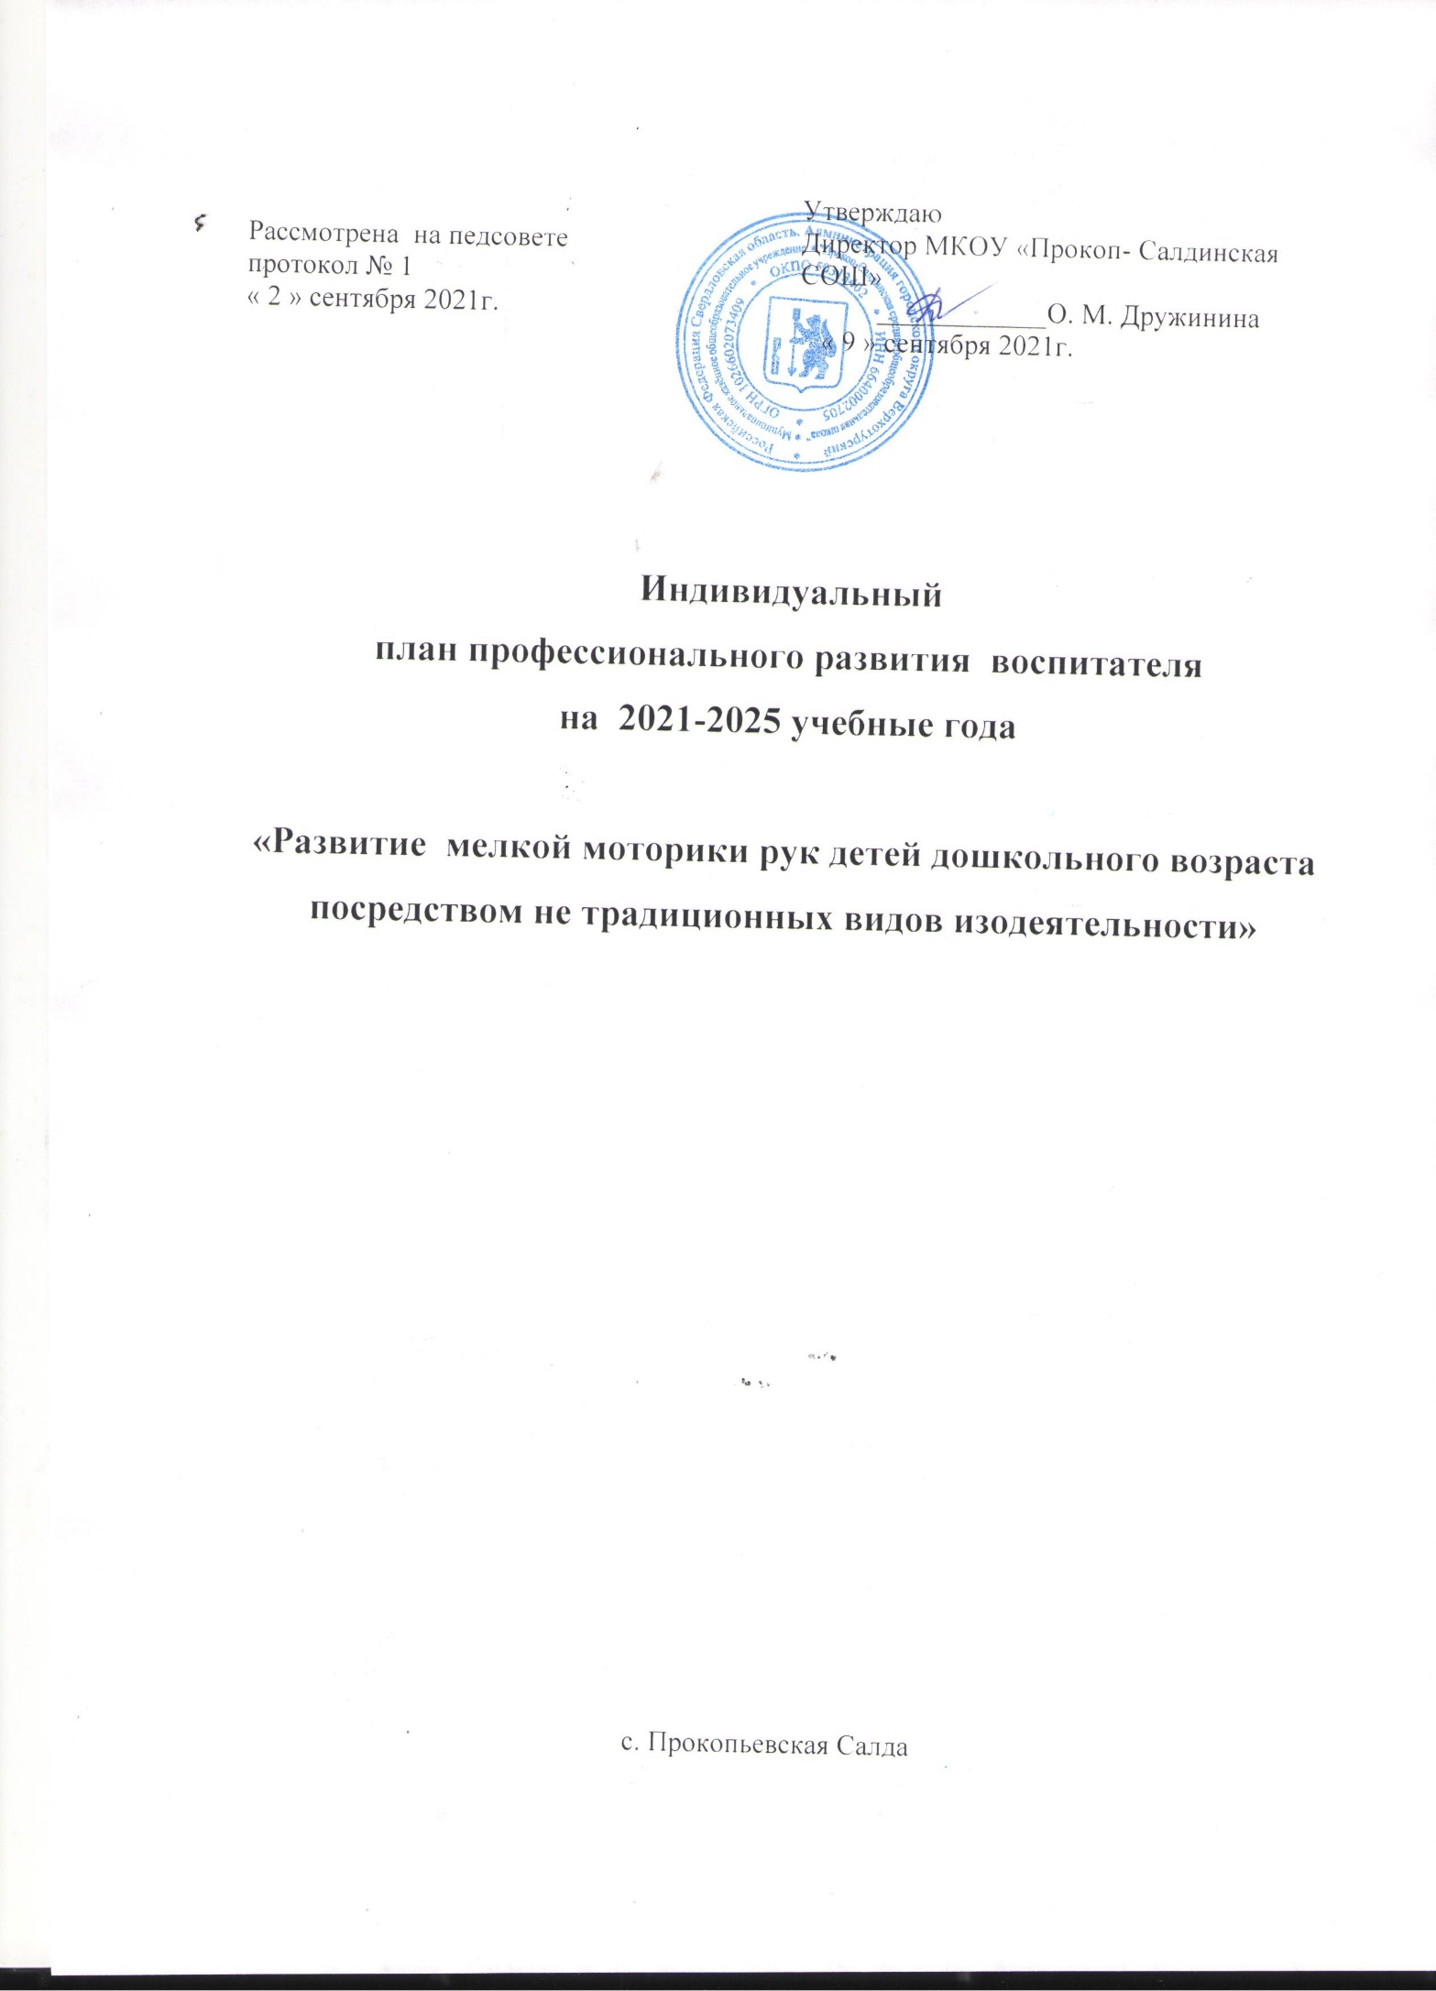

**Индивидуальная тема**: «Развитие мелкой моторики рук детей дошкольного возраста посредством нетрадиционных видов изодеятельности».

**Когда начата работа над темой**: сентябрь 2021 г.

**Когда предполагается закончить работу над темой**: июнь 2025 г.

**Цель:**

-Создать условия для развития и совершенствования мелкой моторики рук у дошкольников через нетрадиционные виды изодеятельности.

-Развитие у детей художественно – творческих способностей, фантазии, воображения средствами нетрадиционных видов изодеятельности.

-Формировать умение выполнять полученные знания о средствах выразительности в собственном творчестве;

-Развивать эстетическую оценку, стремление к творческой самореализации.

**Задачи:**

1. Изучение теоретико-методологических подходов к изучению развития мелкой моторики рук детей дошкольного возраста;

2. Улучшать моторику, координацию движений кистей, пальцев рук детей дошкольного возраста.

3. Развивать внимание, воображение и творческие способности посредством использования нетрадиционных видов изодеятельности.

4.Развиватьчувствокомпозиции ритма,  колорита,  цветовосприятия;

чувство фактурности и объёмности.

5. Совершенствовать предметно-пространственную развивающую среду группы.

6. Способствовать формированию благоприятного эмоционального фона в детском коллективе.

**Ожидаемые результаты:**

1. Динамика развития мелкой моторики.

2. Применение изученных техник, приёмов и материалов в художественной непосредственно - образовательной и самостоятельной деятельности.

3. Пополнение различным бросовым материалом для применения в художественной непосредственно - образовательной и самостоятельной деятельности.

**Действия и мероприятия, проводимые в процессе работы над темой:**

- изучение методической литературы и интернет ресурсов по теме;

- проведение открытых мероприятий, мастер-классов по теме;

- выявление уровня развития мелкой моторики рук детей дошкольного возраста в группе и выявление положительной динамики;

-консультации для родителей

- самоанализ и самооценка работы по теме самообразования.

1. **Изучение литературы, связанной с проблемами реализации ФГОС ДО**

|  |  |  |  |  |  |
| --- | --- | --- | --- | --- | --- |
| **Вопросы введения ФГОС ДО** | **Литература, нормативные правовые документы** | **Задачи использования**  **литературных источников** | **Сроки** | **Форма отчетности** | **Где и кем и когда заслушивается отчет о выполнении работы** |
| Изучение нормативного документа | Конституция РФ, ст.43 - Содержание и гарантии права на образование. | Знакомство с основополагающим документом | В течение года | Отчет на итоговом педагогическом совете | |
| Изучение нормативного документа | Конвенция о правах ребенка (02.09.1990) | Знакомство с основополагающим документом | В течение года | Отчет на итоговом педагогическом совете | |
| Изучение нормативного документа | Закон РФ и РТ  «Об образовании». | Знакомство с основополагающим документом | В течение года | Отчет на итоговом педагогическом совете | |
| Изучение нормативного документа | Закон РФ «Об основных гарантиях прав ребенка». | Знакомство с основополагающим документом | В течение года | Отчет на итоговом педагогическом совете | |

**2.Разработка методических материалов, обеспечивающих введение ФГОС ДО реализацию обновленного образовательного процесса для развития мелкой моторики рук дошкольников посредством нетрадиционных видов изодеятельности**

|  |  |  |  |
| --- | --- | --- | --- |
| **Задачи или содержание деятельности** | **Сроки** | **Форма представления результатов** | **Где и кем заслушивается отчёт о выполнении работы** |
| Разработка календарно-тематического плана в соответствии с ФГОС ДО | Сентябрь-октябрь 2021 | Анализ календарно-тематического планирования | Педагогический совет |
| Работа по теме индивидуального сообразования «Развитие мелкой моторики рук дошкольников посредством нетрадиционных видов изодеятельности» | 2021-2025 гг. | Сообщение на заседании педагогического совета дошкольной группы, показ открытых мероприятий | Заседание педсовета дошкольной группы |
| Составление комплексных, тематических, интегрированных мероприятий и конспектов по развитию мелкой моторики рук дошкольников, посредством нетрадиционных видов изодеятельности | 2021-2025 гг. | Выставки творческих работ | Педагогический совет |
| Обновить предметную среду группы новыми пособиями и атрибутами для сюжетно-ролевых игр, выполненных нетрадиционными способами изодеятельности, с применением разнообразных материалов | 2021-2025 гг | Мастер-классы | Педагогический совет, мастер-класс, творческая мастерская |

**3.Организационная работа**

|  |  |  |
| --- | --- | --- |
| **№** | **Наименование** | **Дата проведения** |
| 1. | Комплектование групп кружка | Август (ежегодно) |
| 2. | Планирование работы на год | Август (ежегодно) |
| 3. | Оформление документации:  - календарно-тематическое планирование работы кружка по развитию мелкой моторики рук дошкольников посредством нетрадиционных видов изодеятельности;  - планирование индивидуальной работы со всеми детьми по развитию мелкой моторики рук | Август (ежегодно) |
| 4. | Изучение методической литературы по ФГОС ДО в образовательном процессе по данной теме. | ежегодно |
| 5. | Оформление выставок, пополнение предметно-развиваюшей среды, папок-передвижек, консультаций. | В течение года |
| 6. | Посещение творческих вечеров, выставок | постоянно |
| 7. | Приобретение и изучение методической литературы по теме | ежегодно |

**4. Организационно - методическая работа**

|  |  |  |  |  |
| --- | --- | --- | --- | --- |
| **№** | **Наименование** | **Дата проведения** | **Форма представления опыта** | **Где и кем заслушивается отчёт о выполнении работы** |
| 1. | Посещение открытых ОД проводимые по линии управления, участие в их работе | В течении года | Сообщения | Педагогический совет |
| 2. | Посещение творческих вечеров, выставок | В течении года | Фотоотчет | Педагогический совет |
| 3. | Выступление на заседании МО района | В течение года | Сообщение | МО района |
| 4. | Выступление на заседании МО города | В течение года | Презентация | МО города |

**5.Участие в системе дошкольной методической работы**

|  |  |  |  |
| --- | --- | --- | --- |
| **Мероприятие** | **Сроки** | **Выполняемые виды работ (решаемые задачи)** | **Форма представления результатов работы** |
| Педсовет | Согласно годовому плану дошкольной группы | Выступление | Доклад, презентация |
| Теоретический семинар. | В течение года | Мастер-класс | Мастер-класс |
| Посещение открытых мероприятий ДОУ, района, города | В течение года | Анализ открытого мероприятия | Анализ мероприятий |
| Открытое дня ОД для, учителей начальных классов МКОУ «Прокоп-Салдинская СОШ» | В течение года | Подготовительная группа | Конспекты, презентации, фотоотчет |
| Консультации для родителей | В течение года | «Гимнастика для пальцев»  «Игры с предметами домашнего обихода»  «Выполнение фигурок из пальцев»  «Упражнения для подготовки руки к письму»  «Упражнения для развития мелкой моторики в стихах»  «Значение и способы развития мелкой моторики у детей дошкольного возраста» | Консультации |
| Выставки детских работ | В течение года | «Творим и фантазируем», «Таланты среди нас» | Фотостенд |

1. **Обучение на курсах повышения квалификации по программе дополнительного профессионального образования**

|  |  |  |
| --- | --- | --- |
| **Темы курсов** | **Место прохождения курсов** | **Сроки** |
| «Художественно-эстетическое развитие детей дошкольного возраста в условиях реализации ФГОС ДО» | «Высшая школа делового администрирования» г. Екатеринбург | 01.10.2021-21.10.2021г |

**7. Источники самообразования:**

**- к**урсы повышения квалификации;

- интернет-ресурсы;

- семинары и конференции;

- мастер-классы;

- журналы для педагогов;

- видео, аудио информация на различных носителях;

- открытые мероприятия по обмену опытом;

- литература (методическая, научно-популярная, публицистическая, художественная).